SAVOIR-VIVRE – NAKRYCIE STOŁU CZ. I
Każdy z nas wie, że przy stole obowiązują nas ścisłe zasady. Nie są one proste i czasem nie wiemy jak się zachować, dlatego też postanowiłam przypomnieć sobie i Wam jak przestrzegać zasad savoir-vivre.
Przygotowując przyjęcie dla rodziny lub znajomych, musimy zadbać, aby stół był elegancko nakryty, a potrawy ładnie podane. Ładnie nakryty stół oraz skromnie podane dania mogą nie zyskać uznania naszych gości.
Podstawowe nakrycie stołu
Jeśli nasze przyjęcie będzie składało się z trzech dań:
– zupy
– dania głównego
– oraz deseru
nasz stół nakryjemy w taki sposób:
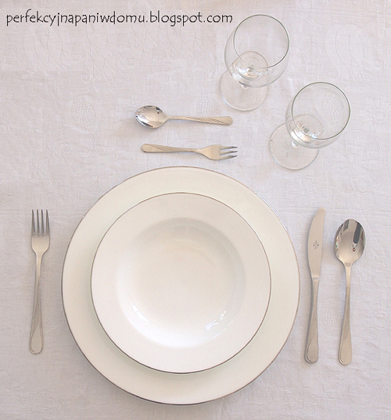

Jeśli chodzi o serwetki do wycierania dłoni i ust, to warto o nich pamiętać i odpowiednio dobrać kolorystycznie do obrusa i zastawy. Najbardziej efektowne i eleganckie są oczywiście serwetki z materiału. Układamy je najczęściej po lewej stronie nakrycia. Możemy je również złożyć w dowolny sposób i ustawić na talerzu albo zwinąć w rulon i włożyć w specjalny pierścień na serwetki. Wszystko zależy od Was.
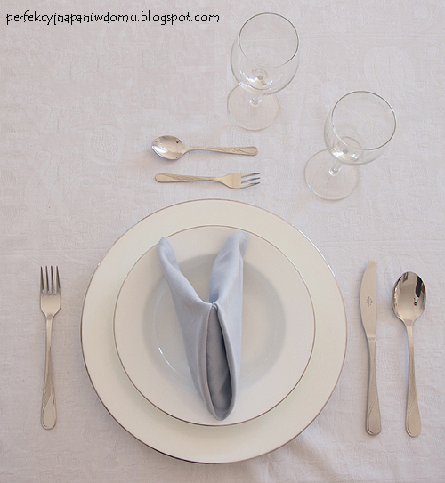

Po prawej stronie talerza znajduje się miejsce na nóż i łyżkę. Tu należy pamiętać, że ostrze noża zwrócone są w lewą stronę, w kierunku talerza. Po lewej stronie kładziemy widelec. Nad talerzem kładziemy łyżeczkę i widelec do deseru. Czasem miejsce łyżki zastępuje nóż, gdy na deser podamy np. owoce.

